Console Legado removido na atualização 24H2 do Windows 11

Na versão do Windows 11, a partir da atualização 24H2 foi removida a opção de Console Legado no prompt de comando.
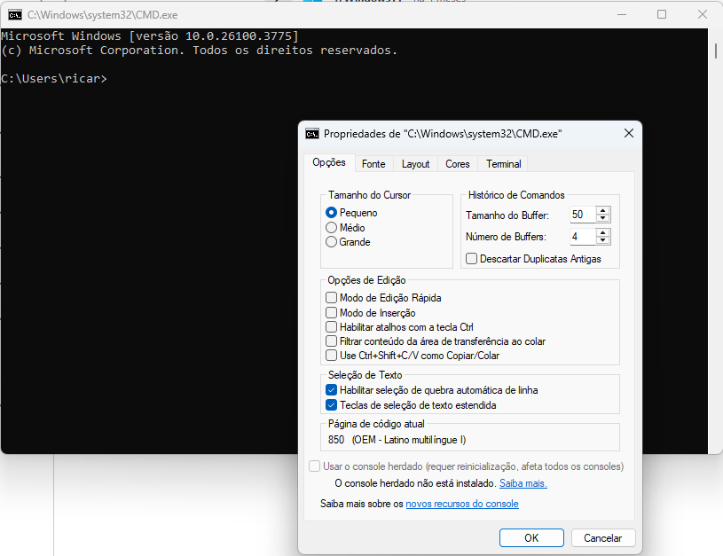

Para permitir o uso do console herdado, deve adicionar esse recurso novamente no Windows. Para isso, execute os seguintes passos:
- Clique no menu “Start”;
- Selecione a opção “Configurações” (figura da engrenagem);
- Selecione a aba “Sistema” (lado esquerdo da tela);
- Clique no botão “Exibir recursos” que fica ao lado da opção “Adicionar recurso opcional” (lado direito da tela).
Após esse passo 4, digita a palavra “Console” no campo de edição disponível. Ao fazer isso, deve aparecer “Legacy Console Host”. Selecione esse recurso e clique no botão “Avançar”.
Siga os passos até ter instalado o recurso do “Legacy Console Host”. Atenção: pode ser demorada essa instalação. Tenha paciência!
Uma vez instalado o recurso, vá na janela do prompt de comando e constate que a opção de usar o “console herdado” deverá está disponível agora.

